MATERIA: Módulo de actualización técnica y herramientas digitales
Trabajo práctico final HORACIO PARADELA
Trabajo comparativo con VOYANT TOOLS (VT) y R
Cuestiones a analizar
- ¿Pueden determinar con las visualizaciones realizadas que temas predominan?
- ¿Pueden evidenciar diferencias entre los textos del corpus?
- ¿Qué palabras son las más frecuentes? ¿cuáles luego de eliminar palabras vacías?
- ¿Qué hipótesis inicial podrían formular?
- ¿Qué pueden decir respecto a este sencillo análisis comparativo entre R y Voyant Tools?

Propuesta
El trabajo se inserta en la temática de la gestión de patrimonio cultural. Pretende comparar documentos y sus contextos de producción científica, identidades institucionales y su red de conceptos principales.
La producción científica para congresos suele tener en general una riqueza de vocabulario mayor y no está enfocada para un público en general. Así también la producción científica para divulgación suele acotar los contenidos conceptuales para ser más eficaz en la llegada y entendimiento a un público no especializado. Los trabajos para contextos académicos suelen ser también de mayor riqueza conceptual para audiencias o destinatarios muy específicos. ¿Se cumplen estos parámetros con los artículos seleccionados?
Por otro lado, se pretende conocer si los documentos reflejan de manera intuitiva su identidad o temática principal y las instituciones asociadas. ¿Existe un posicionamiento institucional que se refleje en los documentos?
Finalmente se pretende entender la red conceptual que emerge de cada producción. ¿Sirve esa red para un posicionamiento específico y con potencia para continuar la producción de cada temática?

Trabajo con VT. URL generada:
https://voyant-tools.org/?corpus=99b82f08db66891291f05d01385e3244
Sobre el Corpus seleccionado
El corpus seleccionado tiene 3 documentos vinculados a mi producción profesional en relación a la temática de patrimonio cultural. Un artículo de producción conjunta para un Congreso virtual de Antropología del año 2001, un artículo de producción conjunta de divulgación general del 2020 sobre el Museo de la Patagonia y un trabajo individual de presentación final a un materia de esta Maestría también asociado al Museo.
A continuación, se presentan las citas de los 3 documentos.
- Molinari, R., Ferraro, L., Paradela, H., Castaño, A. y S. Caracotche. 2001. (2001). Odisea del Manejo: Conservación del Patrimonio Arqueológico y Perspectiva Holística. Congreso NAYA.
https://naya.com.ar/congreso2000/ponencias/Roberto_Molinari2.htm
- Paradela, H.; Murriello, S.E.; Caracotche, S. y Fernandez Do Rio, S. (2020). Museo en Transformación. Repensando el Museo de la Patagonia. Revista Macroscopia. Año 10. Nº09. Bariloche: Parque Nacional Nahuel Huapi.
https://nahuelhuapi.gov.ar/multimedios2/#revista
- Paradela, H. (2025). “Tensiones, acuerdos, negociaciones de sentido. La política de educación y comunicación en la digitalización del patrimonio del Museo de la Patagonia”. Ensayo final para Materia Política de acceso a los archivos. Maestría Humanidades digitales. UNTREF. Ms.
Resumen de VT
Los 3 documentos totalizan 13193 palabras teniendo 3252 palabras únicas. El documento más largo es el documento de producción científica para el congreso virtual del año 2001.
Extensión del documento
- Más largo: 2001 Odisea del Manejo (6396)
- Más corto: 2021 macroscopia_09 (2576)
Densidad del vocabulario
- Más alto: 2021 macroscopia_09 (0.376)
- Más bajo: 2001 Odisea del Manejo (0.257)
Promedio de palabras por oración:
- Más alto: 2001 Odisea del Manejo (34.0)
- Más bajo: 2025 Política de acceso… (21.3)
Readability Index:
- Más alto: 2001 Odisea del Manejo (15.748)
- Más bajo: 2021 macroscopia_09 (12.377)
Palabra más frecuente en el corpus:
- museo (89); patrimonio (67); conservación (52); manejo (49); recursos (42); patagonia (38); nacional (38); arqueológico (30); sociedad (29); proceso (27); nuestra (27); culturales (27); desarrollo (26); cultural (26); parque (24); historia (24); conjunto (23); totalidad (21); meta (21); holística (21); nahuel (20); huapi (20); actividades (20); muestra (19); construcción (19); colecciones (19); realidad (18); vida (17); sitios (17); información (17); archivo (17); través (16); molinari (16); mayor (16); general (16)
Palabras diferenciadas (comparado con el resto del corpus):
- 2001 Odisea del Manejo:
recursos (42), totalidad (21), meta (21), holística (21), manejo (47), molinari (16), perspectiva (14), savory (13), cuales (12), bienestar (12), sustentable (11), poblaciones (11), nuestras (11), arqueológico (29), mrc (10), impacto (10), estrategia (10), 1999 (10), nuestra (26), culturales (25), partes (9), op.cit (9), ecosistemas (9), desarrollo (23), valores (8), efectos (8), crecimiento (8), consecuencias (8), uicn (7), legislación (7), evaluaciones (7), ambiente (7), 1998 (7), realidad (17), vitales (6).
- 2021macroscopia_09:
guion (7), inclusión (6), muestra (14), temporaria (5), quiénes (5), norte (5), figura (11), xxi (4), reformulación (4), nes (4), fernández (4), transformación (10), institucional (9), visitantes (3), res (3), realizó (3), públicos (3), personas (3), narrativa (3), museología (3), marcos (3), etapa (3), discursos (3), disciplinares (3), diálogo (3), c (3), 2016 (3), permanente (8), museos (8), sala (7), regional (7), nahuel (7), huapi (7), derechos (7), equipo (6).
- 2025 Política de acceso…:
archivos (13), digitalización (11), años (7), colecciones (18), plataforma (6), militar (6), digitales (6), argentino (6), información (16), archivo (15), xix (5), siguiendo (5), sentidos (5), región (5), material (5), https (5), acceso (5), 2015 (5), nahuel (13), huapi (13), supone (4), revel (4), políticas (4), militares (4), indígenas (4), fundación (4), documentales (4), documental (4), digital (4), decir (4), ámbito (4), administración (4), 2008 (4), bariloche (10), pasado (9).
Análisis con VT
Se realizó previo al análisis una limpieza de palabras vacías (stopwords) a partir del listado predeterminado que ofrece la aplicación y luego una revisión más específica del conjunto. Inicialmente el listado de 20 palabras más frecuente era el siguiente:
- de (1056); la (610); y (501); en (367); el (360); que (290); a (241); del (222); los (200); las (161); un (138); para (136); una (131); se (126); con (107); museo (89); es (89); por (79); como (75); su (73)
La visualización con Cirrus de frecuencia de palabras de los 3 documentos ofrece una perspectiva adecuada para la rápida lectura y conceptualización del contenido. Da cuenta de la temática “patrimonio cultural” y la referencia a instituciones nacionales pero ancladas en una región y localidad específica (Museo de la Patagonia, Patagonia y Nahuel Huapi).
El gráfico de flujo me resultó relevante para realizar una comparación sobre el grado de riqueza conceptual de cada artículo. Teniendo en cuenta la frecuencia de los términos. Ese gráfico puede confirmar en alguna medida los tipos de texto producidos. Es decir, un artículo para un congreso científico y un artículo de divulgación general. El trabajo para la materia puede ubicarse en un grado intermedio de producción conceptual. Un comentario sobre la herramienta que puedo concluir es que resulta potente cuanto más documento se incluya para comparar dado que puede mostrar tendencias de manera más significativa. Siempre y cuando sepamos a priori que queremos comparar y para qué. Estas métricas se confirman con el análisis de las líneas de burbuja que muestran esa diversidad conceptual relativa a lo largo del texto.
Finalmente se trabajó con el gráfico de constelaciones de VT. Se lograron visualizar distintos conjuntos de conceptos, todos ellos en clave de la gestión del patrimonio cultural. Este gráfico me resultó de mucha potencia para la distinción de redes conceptuales. Adquiere una gran variabilidad en función de la cantidad de términos y el umbral de similitud buscado.
Trabajo con RSTUDIO
Se generó el script con RSTUDIO para abordar la información de los 3 documentos.
Al realizar la nube de palabras posterior al filtro de las stopwords se advierte que se identifican las mismas palabras pero se sumaron otros caracteres producto de que los textos.txt que se utilizaron tenían acentos por lo que no fueron leídos correctamente por este programa.
En consecuencia al realizar la frecuencia de palabras surge letras o partes de palabras con una frecuencia mayor que no estaría representando adecuadamente lo buscado. Se muestra a continuación el resultado:
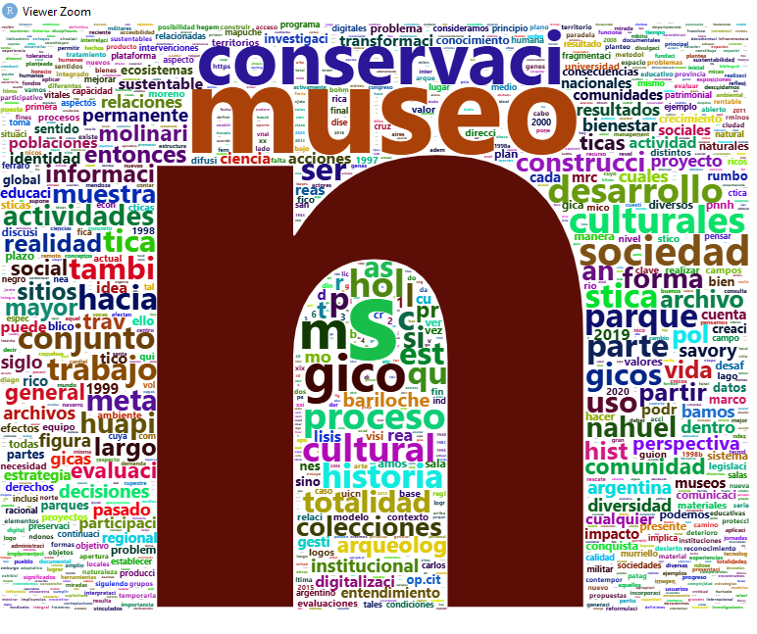
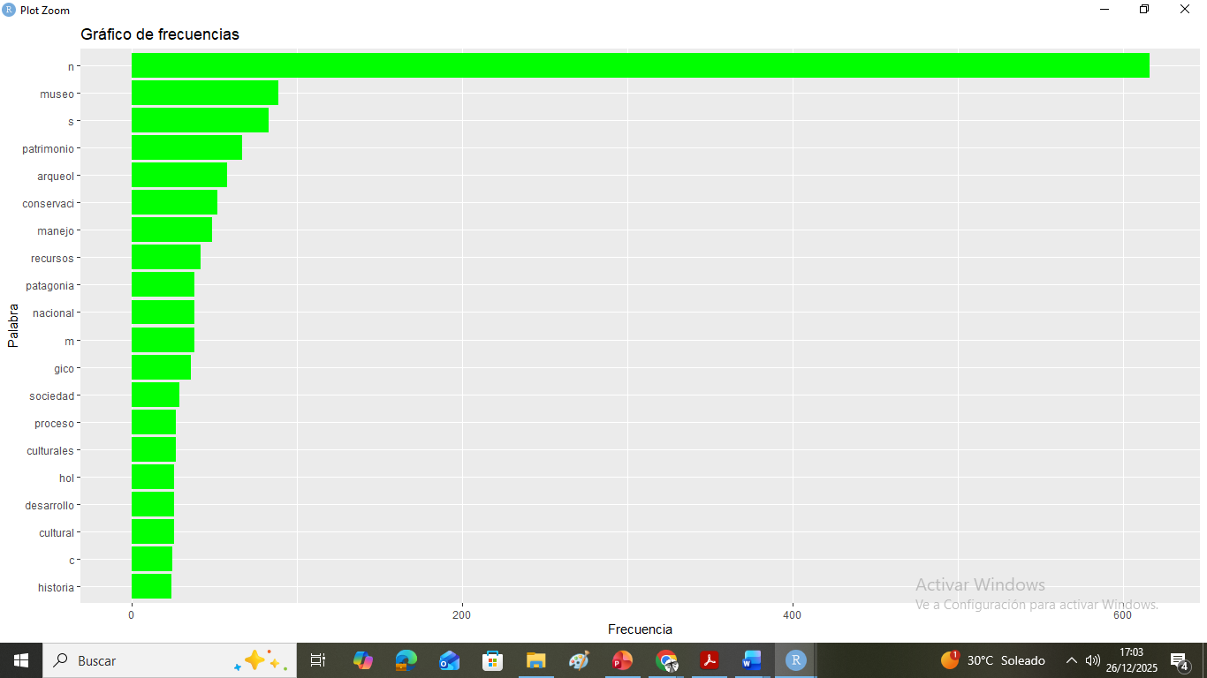

Conclusiones sobre el uso de ambas herramientas
El trabajo realizado en ambas herramientas llegó en principio a un resultado similar.
No obstante el proceso de trabajo para esta parte básica resulta más eficaz en VT dado que su carácter de entorno asistido permite con mayor rapidez acceder a resultados gráficos de rápida lectura. Incluso con la lectura de los txt dado que VT puede leer las palabras completas con tildes y en RSTUDIO esto provocó un conteo de palabras incorrecto.
Además, el trabajo en R implicó un aprendizaje del código que lentificó la llegada al producto final. Queda pendiente el trabajo con otras herramientas estadísticas que permita llegar a conclusiones más profundas sobre relación entre términos. Lo que podría ser el trabajo de la herramienta de constelaciones de VT pero en términos estadísticos (correlación y regresión).

